Алгоритм подачи заявлений на услугу «Зачисление в образовательное учреждение, реализующее основные общеобразовательные программы начального, основного и среднего общего образования» на портале ЕПГУ

- Зайдите по адресу http://gosuslugi.ru и авторизуйтесь с Вашим логином и паролем.
- После авторизации перейдите на старую версию ЕПГУ. Для этого надо внизу страницы нажать ссылку «Старый портал»
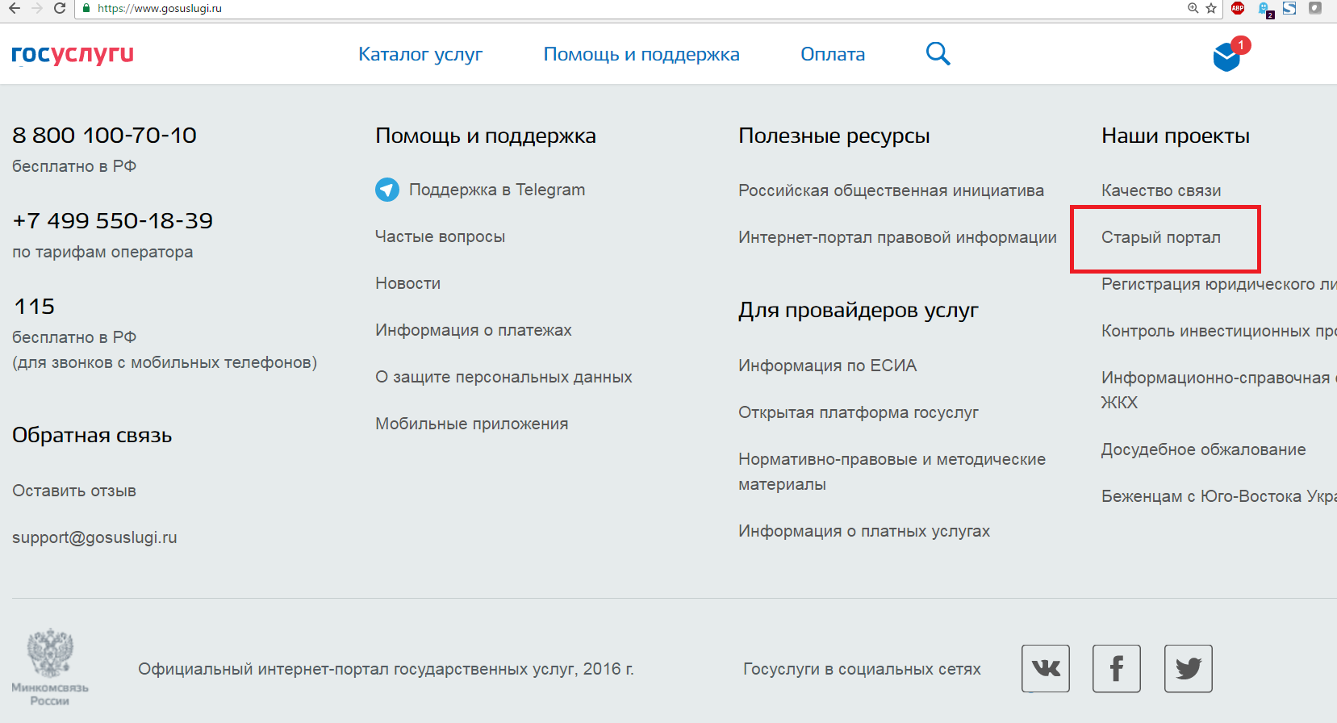

- Выбираем «Органы власти», «Органы власти по месторасположению»
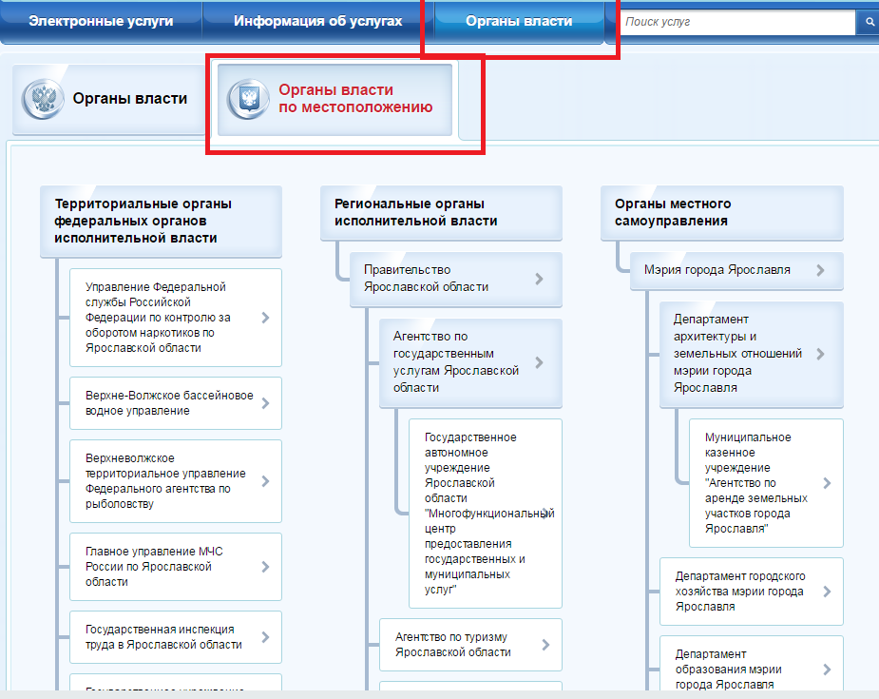

Выбираем «Департамент образования Ярославской области»

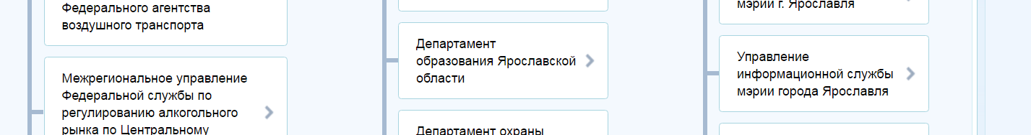

- Справа выбираем требуемую нам услугу
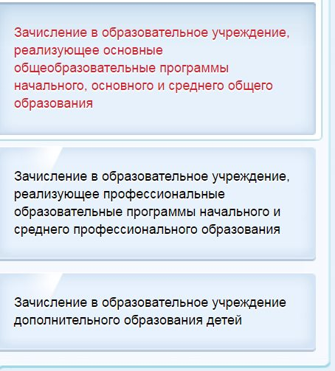

И нажимаем кнопку «Получить услугу»
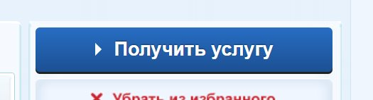

- Появится страница с условиями использования услуги
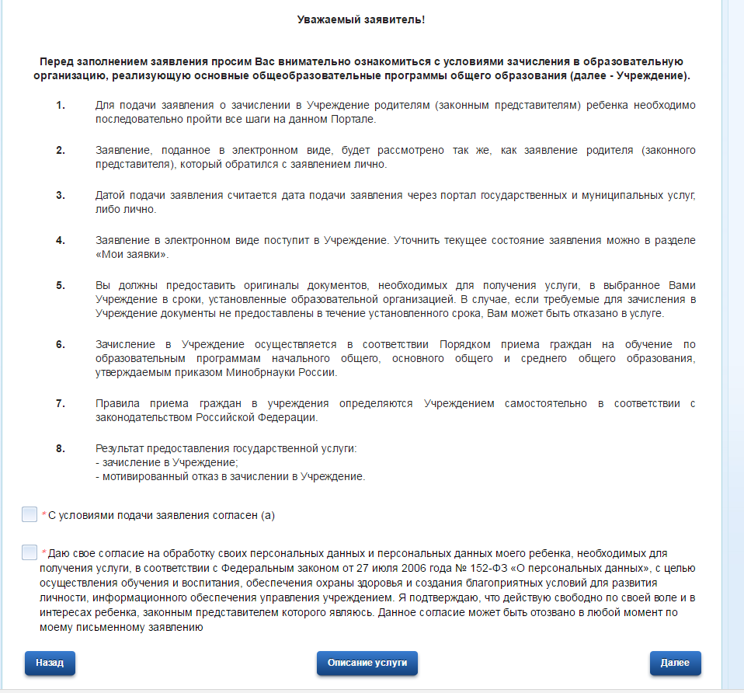
Если Вы принимаете условия – можно перейти далее.
- Выбираете муниципальное образование, а затем конкретное учреждение:
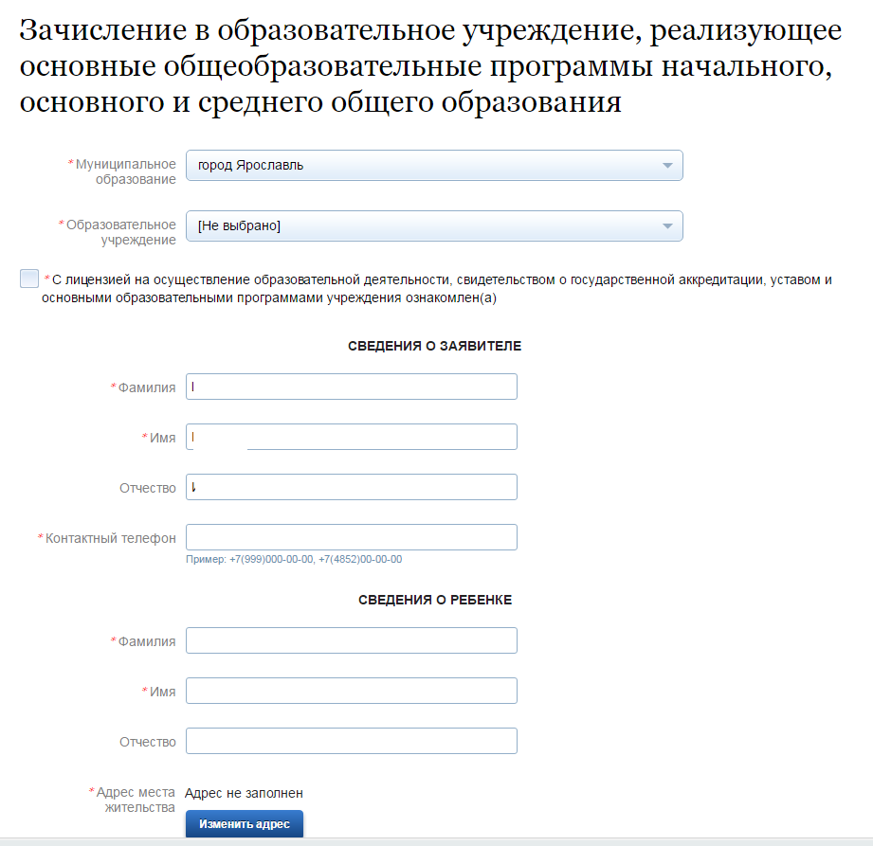
Список учреждений может загружаться с небольшой задержкой.
Прикрепляете необходимые документы.
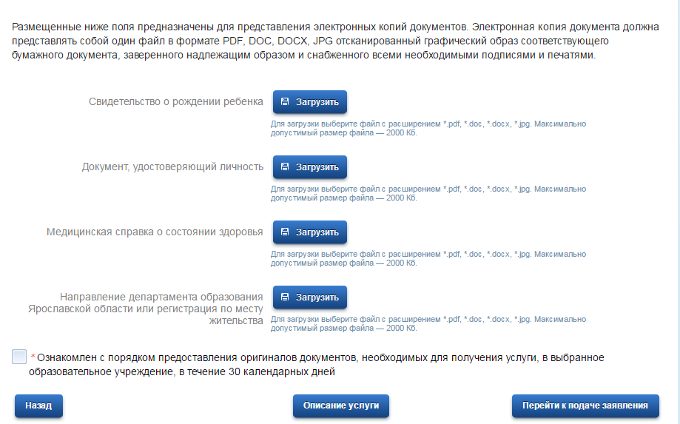
Внимание: перечень документов регламентируется правилами приема в конкретном образовательном учреждении. Срок предоставления оригиналов документов указан в правилах приема конкретного образовательного учреждения.
После заполнения формы нажимаете кнопку «Перейти к подаче заявления». Вам на экран будет выведена информация о заявлении:
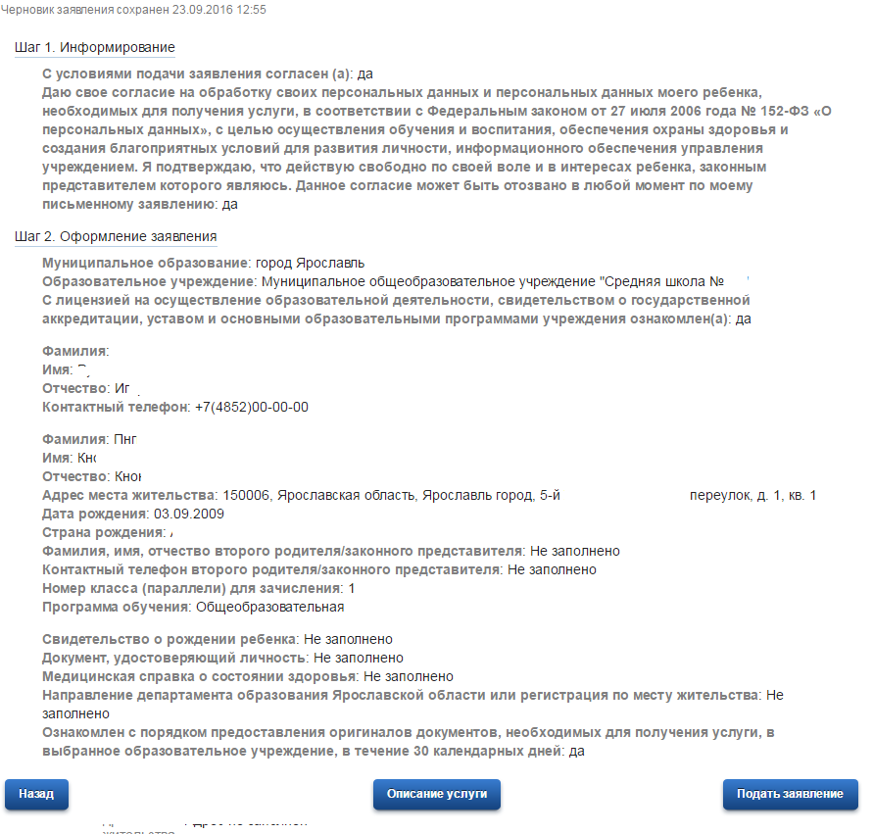
После нажатия кнопки «Подать заявление» заявление будет принято порталом ЕПГУ и передано в ведомственную систему Ярославской области. Датой и временем подачи заявления считается дата и время подачи на ЕПГУ. Надо учитывать особенность, что у пользователя в личном кабинете время подачи будет на 1-2 секунды больше, чем будет зафиксировано в ведомственной системе, поэтому, в случаях округления до минут, различия могут составлять 1 минуту.
- Посмотреть поданные заявления можно в личном кабинете в разделе «Мои заявки»
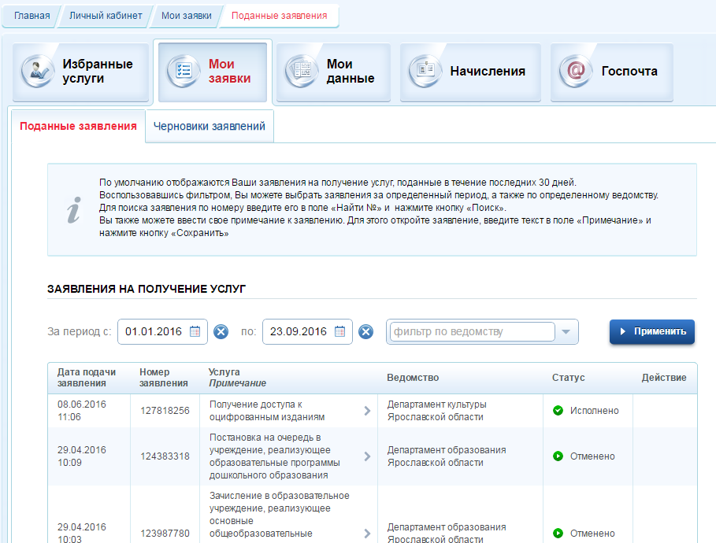

Если перейти по конкретному заявлению – можно посмотреть историю рассмотрения заявления.
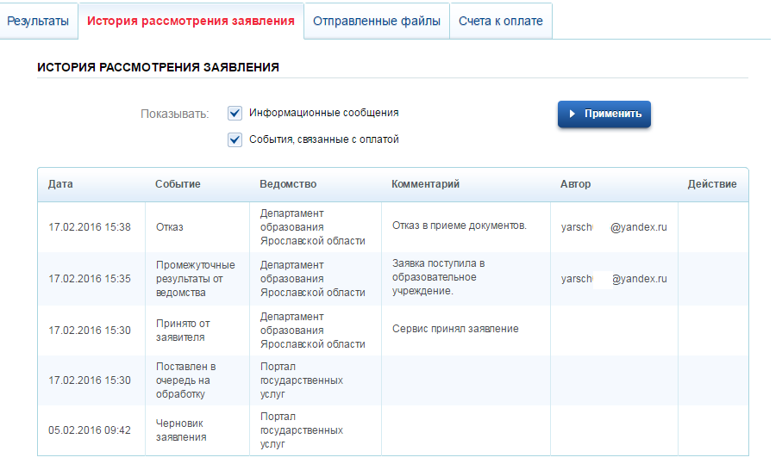
Статус «поставлен в очередь на обработку» означает, что портал ЕПГУ принял это заявление. Заявление сразу же передается в ведомственную систему и в течение нескольких минут этот статус меняется на «сервис принял заявление». Если статус не изменился – произошел сбой передачи и заявку необходимо повторить. «Заявка поступила в образовательное учреждение» означает, что конкретное образовательное учреждение получило заявку в свою ведомственную систему и далее идет статус рассмотрения заявления.
- Для рассмотрения апелляций по предоставлению данной услуги необходимо предоставить ФИО заявителя, СНИЛС, дату и время подачи заявления, номер заявления, скриншоты с историей рассмотрения. Дополнительная информация может быть запрошена отдельно.

